**找规律(1)**

**卢秀梅**

**教材分析：**

《找规律》是义务教育课程标准试验教科书数学（人教版）一年级下册第七单元的教学内容。课程要求：找规律主要是引导学生探索一些简单图案或数字的排列规律，初步培养学生探索数学问题的兴趣和发现、欣赏数学的意识。因此在教学中注意学生生活实际，从具体的情景入手，引导学生通过观察去发现规律、认识规律、培养学生的学习能力、审美能力和创新能力。

**学情分析：**

本节课内容活动性和探究性比较强，所以在教学时多引导学生独立思考，通过小组合作交流的方式进行学习，培养学生的合作交流意识和创新意识。

**教学内容：**

人教版小学一年级数学下册教材P85例1及相应的习题。

**教学目标：**

1.通过观察、猜测、实验、推理等活动发现图形排列的简单规律，理解规律的含义并能描述和表述规律，并能创造出有规律的图案。

2.培养学生初步的观察、概括、推理和逻辑思维的能力，提高合作交的意识与创新意识。

3.培养学生探索数学问题的兴趣，培养学生发现和欣赏数学规律美的意识，感受到生活中处处有数学。

**教学重点：**

理解规律的含义，掌握找规律的基本方法。

**教学难点：**

能够表述发现的规律，并会运用规律解决一些简单的问题并激发学生的创新思维。

**教学准备：**

课件，彩色笔，学具。

**教学过程：**

1. **游戏引入**

同学们，我们先来玩个记忆力比赛游戏，比一比谁的记忆力最强。

女生：123 123 123 123

男生：143 425 571 856

女生：456 456 456 456

男生：523 741 859 318

师：为什么女生记的数又对又快呢？对，像这样的一组一组不断重复出现的就叫规律。日常生活中，有规律的事物总能给我们一种美的享受。这节课，我们就要用数学的眼光来寻找生活中的规律。板书课题：找规律（1）

**【设计意图】**兴趣是最好的老师，课初能够激发学生的学习兴趣蒋直接影响课堂教学的效果。因此，课初安排了“男女记数比赛”游戏，既活跃了课堂氛围，又让学生感知了规律的存在。

**二、探索新知**

**（一）创设情境，初识规律**

1.情境导入。

师：同学们，“六一”儿童节就要到了，我们班要举办一个联欢会，卢老师想这样布置我们的会场。大家一起来看看吧，你发现了什么？(课件出示例1情境图中的主题图）

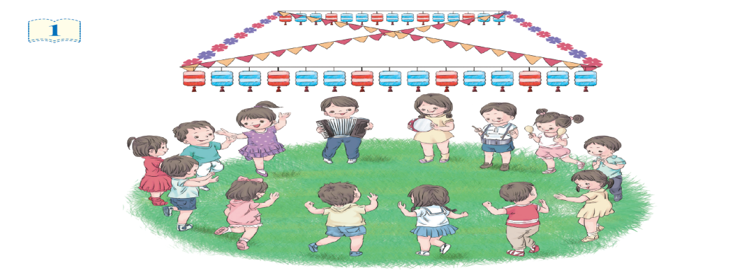

师：请同学们仔细观察，看看会场装饰设计有什么特点，并说一说。

预设：学生可能从多方面来观察，可能会用不太完整的语言描述彩旗、彩灯笼和彩花的排列规律。根据学生的回答引导学生说出：彩旗、彩灯笼和彩花都是按一定的顺序来排列的。

小结：像这样的排列就叫有规律的排列。一般来说，一组事物依次不断重复地排列，我们就可以称其为有规律的排列。

**【设计意图】**由学生熟悉的联欢会的情境引入，看图感知图中的事物是按规律排列的，使学生初步感受身边的规律及其含义。

**（二）引导探究，寻找规律**

1.读一读彩旗的排列规律。

(1)读一读。

师：彩旗是怎样排列的？请同学们读一读彩旗的排列规律。

学生尝试自己寻找彩旗的排列规律。

(2)找一找。

师：彩旗是怎样排列的？请同学们找一找彩旗的排列规律。

学生尝试自己寻找彩旗的排列规律。并说一说彩旗的规律

由于学生年龄较小，不能用完整的语言描述排列规律，此时要在学生回答的基础上，引导学生进行表述，如彩旗的排列规律是：一面黄旗和一面红旗为一组，一组一组不断重复出现。

(3)圈一圈。

师：请你一组一组地圈一圈。

学生在图上圈一圈，再说一说自己是怎样圈的。

**【设计意图】**通过“读一读”“找一找”“说一说”“圈一圈”等多种形式的学习活动，寻找彩旗的排列规律，感受到“一组”彩旗在彩旗的规律性排列中的重要性，同时又为后面进一步寻找其他事物的排列规律打下基础。

2.小组合作：请用刚才的方法找出花朵、彩灯、小朋友的排列规律分别是什么？小组说一说。找出花朵、彩灯、小朋友排列中的第一组。圈出花朵、灯笼、小朋友的每一组。

3.指名学生汇报发现的规律。

根据学生的回答，逐一引导学生完整表述。

预设1：花朵是按照一朵红花、一朵紫花为一组，依次不断重复排列的。

预设2：灯笼是按照一个红灯笼、两个蓝灯笼为一组，依次不断重复排列的。

预设3：小朋友围成圆圈，两人为一组。如果从男同学开始，就是一个男同学、一个女同学为一组；如果从女同学开始，就是一个女同学、一个男同学为一组，依次不断重复排列的。

小结：像彩旗、彩花、彩灯、小朋友这样，一组一组重复出现的规律叫做重复排列的规律。准确地发现规律中重复的部分（一组）是找规律的关键。

**【设计意图】**有了前面找彩旗的规律的经验，在此放手让学生找其他事物的规律，并圈出重复部分，突出规律的“核心”部分，加深学生对于规律的理解。

**（三）联系生活，欣赏规律**

找一找，你能举例吗？课件出示生活中有规律的图片供学生欣赏。（比如：斑马身上的条纹、斑马线、地砖、手链、条纹类的衣服等等）学生在欣赏的过程中，汇报发现的规律。

【设计意图】以欣赏生活中的规律为主，让学生在欣赏中发现并找到规律。在这个过程中，学生能体会到生活中处处有规律。这一设计也符合新课程标准；数学教学必须努力挖掘学生身边的学习资源，使学生体会到数学就在身边，对数学产生亲切感。

**三、课间休息，表演规律**

在我们的生活中有规律的节奏也能带给人们美的享受，大家一起来听一听，做一做，放松一下吧。（播放《布谷鸟》视频）

**四、巩固练习，强化认知**

1.猜一猜。（课件出示）

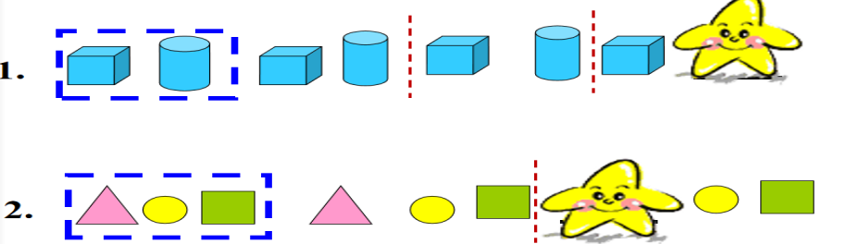

（还有2题）

2.涂一涂。（课件出示）

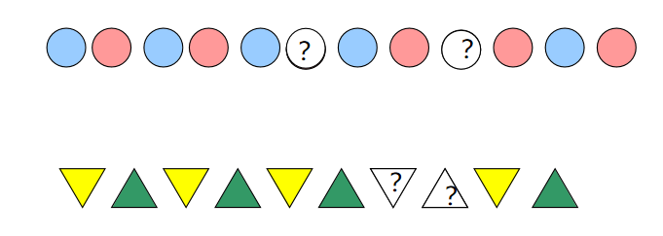

1. 这一行图形的排列有规律吗？



想让这一行有规律，怎么办？

4.探索实践。（发挥想象，创造规律。）

用手中的学具摆一摆,摆出你们最喜欢的图案，比一比，看谁摆出的图案既漂亮又有规律。

合作要求：

1、说一说：怎样摆有规律。

2、摆一摆：有规律的排列。

3、读一读：摆好的规律。（小组合作，小组展示）

**五、课堂小结**

你有什么收获？

**六、课堂小测。**

小小设计师

P85做一做。

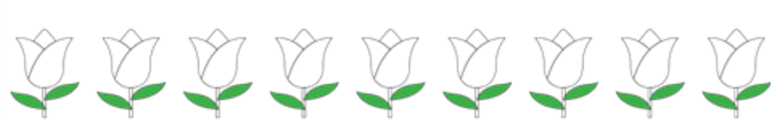

**板书设计**

**找规律（1）**

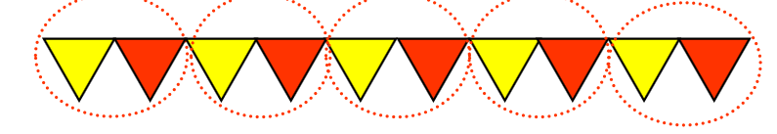

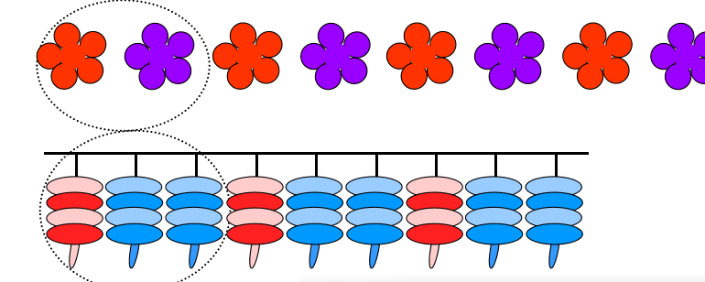

一组一组不断重复出现的排列就是有规律地排列。